Информация о реализации имущества
АО «Фонд развития предпринимательства «Даму»

Указанные ниже объекты являются собственностью АО «Фонд развития предпринимательства «Даму». Стоимость имущества будет определяться на торгах.

 | Объекты | фото
 | Атырауская обл.
1 | 1 комнатная квартира, Атырауская обл., г. Кулсары 1мкр д.45 кв 53 | 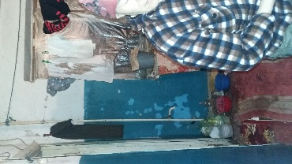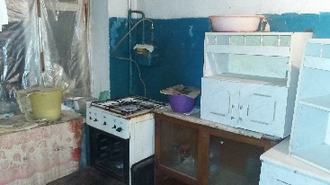
2 | 2 комнатная квартира, Атырауская обл., г. Кулсары 1мкр д.45 кв 64 | 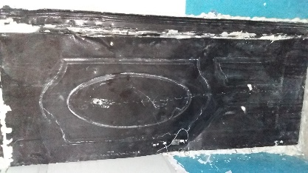
 | Алматинская область
3 | Жилой дом общ.площ.54,8 кв.м, с зем.уч.общ.площ.0,1290 га, расположенный по адресу: г. Талдыкорган ул. Бетховена 5Б. | 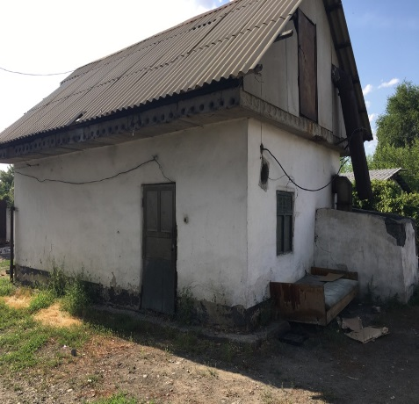
4 | Дом культуры, общ.пл. 2364кв.м., с з/у. пл. 0,1731га, адрес: Карасайский р-н, с. Бекболат, ул. Жетысу, 75А | 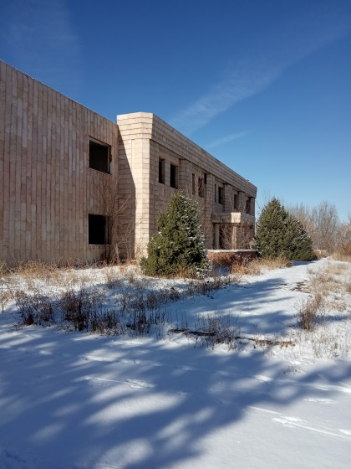
5 | земельный участок, общ.пл.0,5836га  Алматинская область, северное побережье Капшагайского вод-ща зоны отдыха "Алматы-Демалыс" | 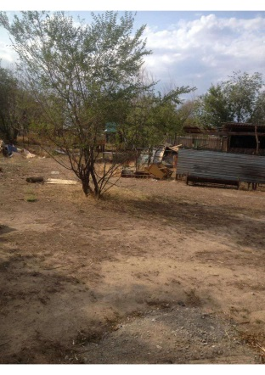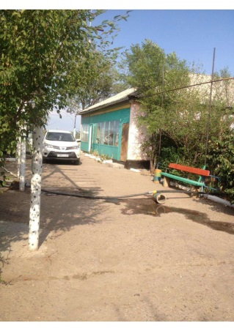
 | г. Алматы
6 | Нежилое помещение – банк (литер Б) общей площадью 1 215,3 кв.м., местонахождение: г.Алматы, Бостандыкский р-н, пр.Аль-Фараби, д.17/1, н.п.15 | 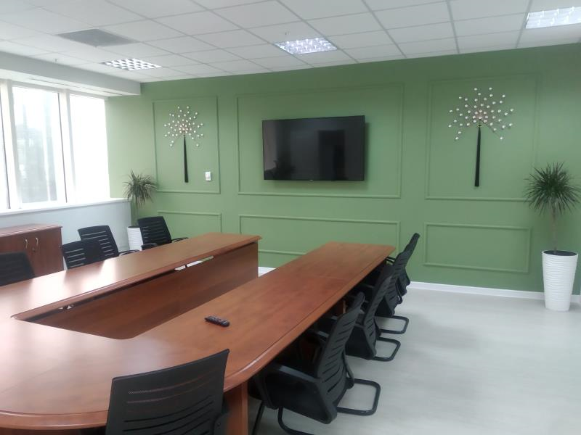
7 | Нежилое помещение – банк (литер ч/Б) общая площадью 7 116,7 кв.м, местонахождение: г.Алматы, Бостандыкский р-н, пр.Аль-Фараби, д.17/1, н.п.8 | 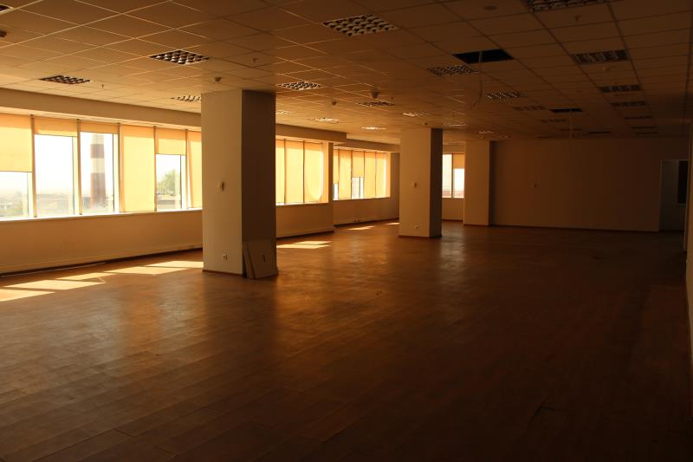
8 | Нежилое помещение – банк (литер Б) общей площадью 1 205,7 кв.м, местонахождение: г.Алматы, Бостандыкский р-н, пр.Аль-Фараби, д.17/1, н.п.23. | 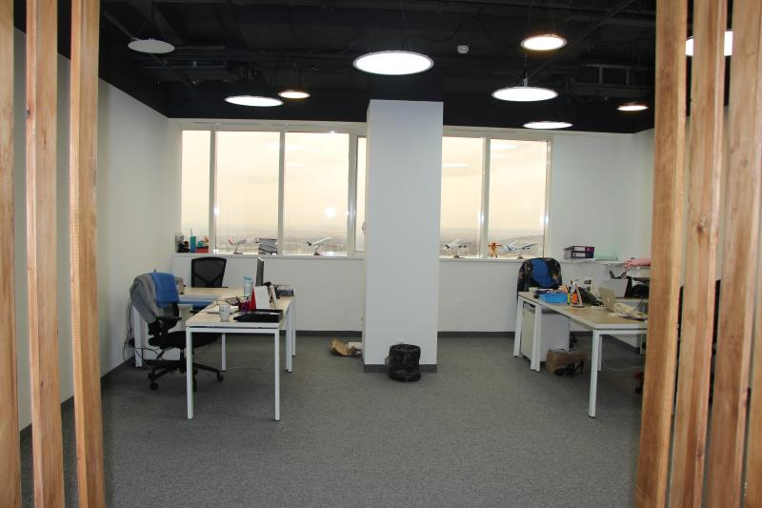
9 | Нежилое помещение общей площадью – 800,9 кв.м., местонахождение: г.Алматы, Алмалинский район, пр.Нұрсұлтан Назарбаев, д.103 | 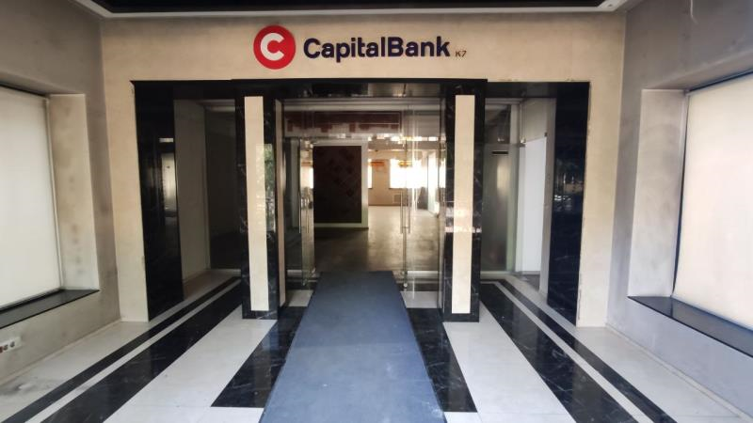
10 | Складское полуподвальное помещение общ.пл. 388,1  г. Алматы, Наурызбайский район, ул. Кажимукана, 30 | 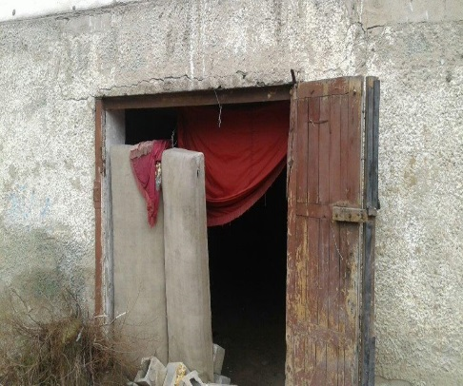
11 | Комплект оборудования для производства пакетов (в разобранном и нерабочем состоянии) | 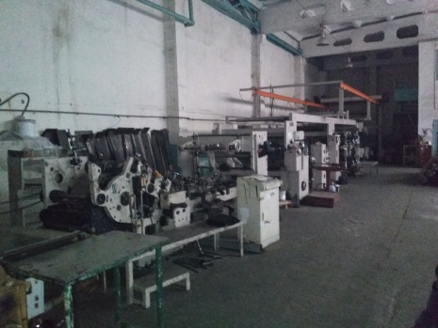
 | г. Астана
12 | Земельный участок, общ.пл. 3,0 га кад №01/011/091/177, г.Нур-Султан | 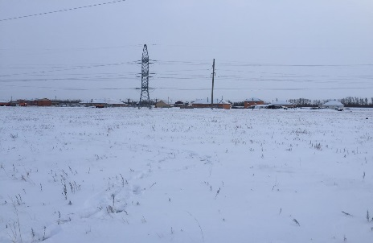
 | Акмолинская область
13 | Магазин (Мельница-пекарня) с земельным участком, адрес: Акмолинская обл., с.Домбыралы, | 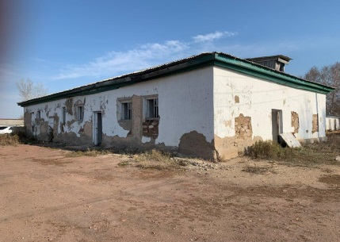
 | Жамбылская область
14 | 3-х комнатная квартира, общ пл 51,2 кв.м, адрес: Жамбылской обл., г.Каратау, ул. Пушкина | 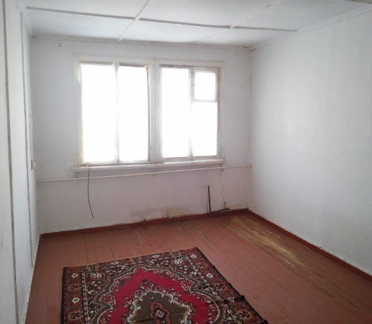
15 | Кафе-бар общ пл 39,2, с земельным учатском пл 0,1530 га, адрес: Жамбылской обл., г. Каратау, ул. Пушкина | 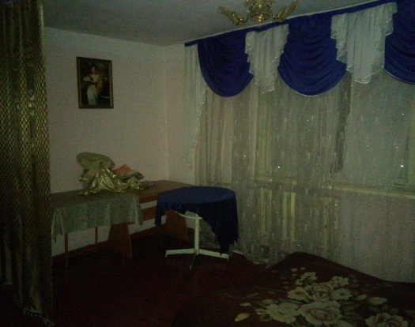  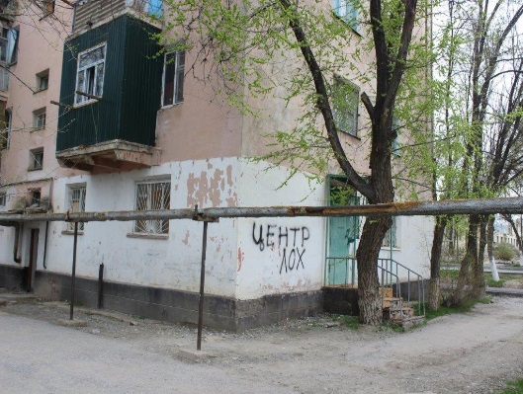
16 | Жилой дом из трех комнат, об.пл 77,0 кв.м., адрес: Жамбылской обл., Т.Рыскуловский рн. С.Абжапар | 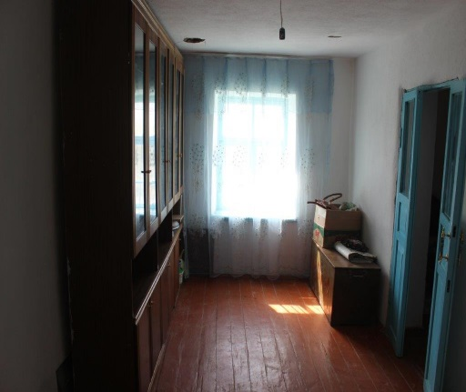  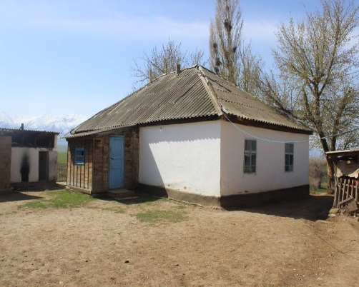
17 | Жилой дом общ пл 60 кв.м, с земельным участком, адрес: Жамбылской обл. с. Тегистик | 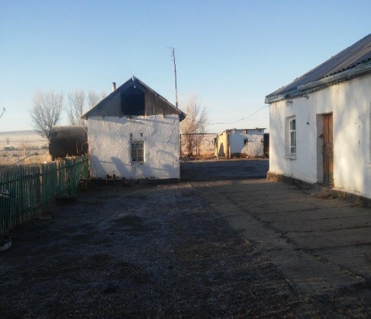
18 | Земельный участок площадью 15га, Байзакский район ТОО «Кокбастау» | 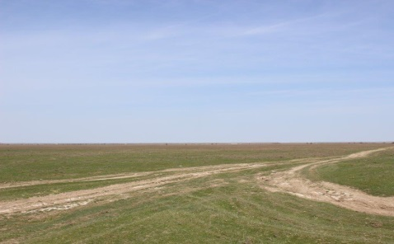
 | Мангистауская область
19 | Земельный участок, общ.пл. 10 га, адрес: Мангистауской обл., г. Форт-Шевченко, Аксу Колмыш | 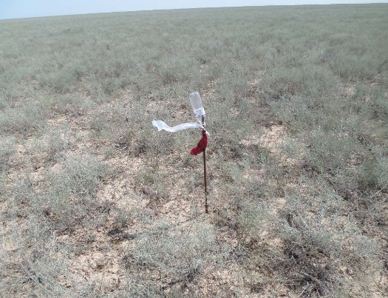
 | Восточно-Казахстанская область
20 | производственный комплекс: цех ламинирования – главный корпус (Литер А) общей площадью 17648,4 кв.м.; опытно промышленная установка (Литер Б) общей площадью 304,4 кв.м.; отделение аварийного слива (Литер В) общей площадью 69,9 кв.м.; ремонтно-механическая мастерская (Литер Д) общей площадью 2171,1 кв.м.; компрессорная (Литер Е) общей площадью 261,7 кв.м.; склад формалина (Литер Ж) общей площадью 48,1 кв.м.; здание декоративного бумажно-слоистного пластика (Литер З) общей площадью 1666,1 кв.м.; контрольно-пропускной пункт (Литер И) общей площадью 30,2 кв.м.; склад баллонов для взрывоопасных газов (Литер Г1), с прилегающими земельными участками 05:070:025:085 площадью 3,6363 га и 05:070:025:084 площадью 13,8257 га, адрес: ВКО, Зыряновский р-н, п. Малеевск | 